דו"ח ניטור איכות מי תהום — אזה"ת חולון

גרסה V8 | יוני 2026
דוח אזורי מובנה לאיכות מי תהום. כל ייחוס מקור הוא פרשני עד לאישור הידרולוג מוסמך. רמות ודאות מצוינות במפורש (גבוהה / בינונית / נמוכה). אינדקס החומרה מבוסס על היחס בין הריכוז המרבי בחלון 5 שנים לבין תקן מי השתייה (ראה §7).
──────────────────────────────────────────────────

1. תקציר מקצועי
אזה"ת חולון הוא המורכב שבמערך הניטור האזורי שנותח עד כה: בו-זמנית פעילות בו שלוש משפחות מזהמים ראשיות — ממסים מוכלרים תעשייתיים (CVOC), דלק (BTEX/MTBE) ומתכות כבדות — בתוספת מזהם מתפתח, 1,4-dioxane, המופיע כעת בריכוזים גבוהים מאוד (עד 2,961% מתקן US EPA). הזיהום ברובו מורשת היסטורית של עשרות מפעלי ציפוי מתכות, טקסטיל ובורסקאות שפעלו בין שנות הארבעים לשנות התשעים, אך הוא אינו רדום: מספר מוקדים מציגים ריכוזים גבוהים מאוד בדגימות העדכניות ביותר (2024–2026), חלקם במגמת עלייה מובהקת סטטיסטית. הריכוז העדכני ביותר באזור — TCE 36,297% מהתקן ב-נד סונול המלאכה מ-1 (ינואר 2026) — מוכיח שהליבה התעשייתית חיה וגבוהה מאוד בהווה.
מתוך 111 הקידוחים הפעילים (46 ניטור כללי + 63 דלק) ניתן להבחין בשבעה מוקדים גיאו-כימיים בני-הפרדה מרחבית, ולאחריהם בלוק פערי-כיסוי כלל-אזורי. שלושה מוקדים מגיעים לאינדקס החומרה המרבי (8): הליבה התעשייתית (CVOC בעוצמת DNAPL), מוקד הדלק המערבי במחניון אגד (בנזן 85,000% מהתקן, פברואר 2025 — חתימת מוצר חופשי פעיל), ומוקד התדלוק הדרומי הפעיל (המוקד היחיד עם חתימת שחרור-טרי במגמות 2025). מוקד מתכות נקודתי (כרום 7,540% מהתקן ב-נת חולון 26) ומוקד דלק "ישן" (TBA עד 120,000 µg/L) משלימים את התמונה. ציר קידוחי ההפקה (מק חולון) הוא הקולטן הסופי — חמישה קידוחי אספקה כבר נפסלו היסטורית, ו-מק חולון 14 נמצא כיום קרוב לתקן (TCE 88.5%) עם מגמות עולות.
שני פערים מכריעים מסגרים את הניתוח: כיסוי PFAS דל ביותר — 4 מתוך 111 הקידוחים בלבד נדגמו, כולם ללא גילוי — המחייב התייחסות כאל לא-ראיה ולא כאל ראיה-להיעדר; והפסקות ניטור בשישה מקידוחי הליבה (2022–2023), חלקם בשיא ובמגמת עלייה, כך שמצבן הנוכחי של כמה מהפלומות החמורות אינו ניתן להערכה. רמת הדחיפות: גבוהה.
──────────────────────────────────────────────────

2. תמונת מצב אזורית ומערך הניטור

הידרוגיאולוגיה
האזור נמצא מעל אקוויפר החוף — חתך של חול צהוב מחלחל היטב, עם רצועות חרסית חוצצות המחלקות את החתך ליחידות-משנה לעומק (דוח 2007, דוח 2021). מפלס המים נמצא בכ-40 מ' מפני הקרקע. כיוון הזרימה האזורי הוא ממזרח למערב (לכיוון הים), אך בפועל הוא מוטה חזק לדרום-מערב בשל שאיבת קידוחי חברת מקורות ותאגיד בת-ים; שקע הידרולוגי מזרחית לבת-ים (מפלסים שליליים עד 4- מ' שתועדו) "שואב" את הזיהום ממרכז חולון לכיוון ציר ההפקה ובת-ים (דוח 2021, עמ' 29–30; דוח 2007). החדירות היחסית של החול הצהוב גבוהה, ומקנה ניידות גבוהה למזהמים מסיסים; הקידוחים הרב-מפלסיים נת חולון 5, 6, 7 ו-18 (מסננות פתוחות עד 40 מ' מתחת למפלס) הם המקור היחיד לפרופיל עומק הזיהום. כשמונה נקודות שאיבה פעילות ברדיוס 2 ק"מ (כ-0.6 מלמ"ק/שנה, 2020/2021).

הקשר גיאוגרפי ותקופתי
אזה"ת חולון משתרע מדרום-מערב לכביש 44 (יפו–רמלה), במרכז מטרופולין תל-אביב. האזור החל להתפתח בשנות הארבעים של המאה הקודמת במקביל להקמת העיר חולון, ובו צמחה תעשיית ציפוי מתכות ענפה של כמה עשרות מפעלים (הגדולים: תדיראן, כור ואמקור), לצד תעשיית טקסטיל (לודג'יה), בורסקאות, וייצור דבקים וכימיקלים (דוח 2007, עמ' 17). במהלך שנות התשעים התרחש מעבר משמעותי מתעשייה כבדה למסחר ולתעשיית מזון, וכמעט כל מקורות הזיהום הגדולים נסגרו לפני 20–40 שנים. הניטור המוסדר באזור החל באמצע העשור הקודם (סקר היסטורי 2007; קידוחי אקולוג 2009 ו-2012); דוח 2021 כיסה 16 נקודות ניטור בלבד, ואילו מערך הניטור הנוכחי רחב פי שבעה.

מערך הניטור
מערך הניטור הנוכחי מונה 111 קידוחים פעילים: 46 לניטור כללי (אשכולות נת חולון, אלביט, תדירגן, סונול, ארן-מטל וכן קידוחי ההפקה מק חולון) ו-63 לניטור דלק (אשכולות אגד, פז צבר, פז סיירים, סונול משמר השבעה, מרכבות האש ועוד). חלון הניתוח הוא 5 שנים (פברואר 2021 – פברואר 2026), עם נתונים החל מ-2010, ובסך הכל כ-15,170 מדידות (לאחר החרגת TPFAS ו-BETK). אזהרת הטיית-מדגם: קידוחי הניטור הוצבו במכוון בקרבת מקורות חשודים, ולכן הם אינם מדגם מייצג של איכות המים בכלל האזור (ראה §4 ו-§8).
![](fig_01_severity_ledger.png)
איור 1: מפת מוקדי הזיהום באזה"ת חולון — מיקום הקידוחים, שבעת המוקדים הגיאו-כימיים, ציר הזרימה דרום-מערבי וקו קידוחי ההפקה (מק חולון).

──────────────────────────────────────────────────

3. מוקדי זיהום עיקריים
הסעיף מאורגן לפי מוקד גיאוגרפי, בסדר חומרה יורד (אינדקס החומרה המרבי במוקד). בתוך כל מוקד מוצגות המשפחות לפי חומרה יורדת, עם קישור מנגנוני תוך-מוקדי במקום שבו משפחה אחת קשורה כימית לאחרת. בלוק "פערי הכיסוי" מובא אחרון. בכל טבלה הערך המרכזי הוא הריכוז העדכני האחרון, עם המקסימום ההיסטורי בסוגריים.

3.1 הליבה התעשייתית — נת חולון / אלביט / תדירגן / סונול המלאכה
מיקום: החלק המרכזי-מזרחי של אזה"ת, סביב רחובות המלאכה / הנחושת / היוצר. משפחה מובילה: CVOC (אינדקס 8). זהו המוקד הגדול, העמוק והרב-משפחתי ביותר, ומקיף כ-20 מתוך 111 הקידוחים.
ממסים מוכלרים בעוצמת DNAPL. ארבעה קידוחים מגיעים לאינדקס החומרה המרבי: נת חולון 11 (TCE 68,660% מהתקן, נובמבר 2024; מקסימום היסטורי 27,860 µg/L), נד סונול המלאכה מ-1 (TCE 36,297% — הדגימה העדכנית ביותר באזור, ינואר 2026), נת אלביט חולון 1 (35,573%, אך אחרון מרץ 2018), ו-נת חולון 2 (16,751%, אחרון יוני 2022). ריכוזים בטווח אלפי µg/L הם בתחום מסה חופשית/קרובת-מקור (DNAPL). מסביבם מעגל קידוחים באינדקס 5–7, בהם נת חולון 5 (8,460%), נת חולון 7 (7,588%) ו-נת חולון 1 (5,591%).
קידוח | מזהם מוביל | ריכוז אחרון (מקס' היסטורי) | תאריך דיגום אחרון | מגמה
נת חולון 11 | TCE | 5,150 (27,860) µg/L | נובמבר 2024 | יציבה ברמה גבוהה מאוד
נד סונול המלאכה מ-1 | TCE | 2,722 µg/L | ינואר 2026 | גבוהה מאוד בהווה
נת אלביט חולון 1 | TCE | 2,668 µg/L | מרץ 2018 | הופסק הניטור (~98 חודשים)
נת חולון 2 | TCE / PCE | 1,256 / 498 µg/L | יוני 2022 | PCE עולה (z=2.13, p=0.034); הופסק הניטור
נת חולון 5 | 1,1-DCE / TCE | 635 µg/L TCE | ינואר 2023 | יציבה גבוהה; הופסק הניטור
הסמן הפורנזי המרכזי — 1,1-DCE כמייצג מקור לא-ביוטי. באשכול נת חולון יחס 1,1-DCE / cis-1,2-DCE הוא ‎>>1‎ (ב-נת חולון 11 כ-64:1; ב-נת חולון 5 ה-1,1-DCE 2,903 µg/L עולה על ה-TCE 1,088 µg/L), בעוד שפירוק מיקרוביאלי של TCE מניב בעיקר cis-1,2-DCE (יחס אופייני ‎<0.2‎). שתי השערות מתחרות: (א) שחרור ישיר של 1,1-DCE / vinylidene-chloride כחומר-גלם תעשייתי; (ב) התמרה אנ-אירובית/אַ-ביוטית של 1,1,1-TCA — אך מאזן-המסה של ה-TCA (קיים ב-21 מקידוחי האזור ברמות מתונות) אינו סוגר בבירור. הבחנה זו היא ממצא פורנזי מרכזי, שכן באשכול אגד (מוקד 3.2) היחס הפוך — עדות לשני סוגי-מקור CVOC נפרדים באזור.
מזהם מתפתח — 1,4-dioxane מתפרץ (קישור מנגנוני תוך-מוקדי). ב-נת חולון 11 הגיע ה-1,4-dioxane ל-1,036 µg/L (2,961% מתקן US EPA, פברואר 2026) והוא מופיע בשישה קידוחים (38–1,036 µg/L). דיאוקסן הוא סמן-הובלה — נייד ועמיד יותר מהממס האב — ולכן הוא משמש כסמן לחזית הפלומה המתקדמת. שתי השערות: (א) מקורו במייצב 1,1,1-TCA היסטורי שהוביל את הממס; (ב) שימוש ישיר ב-1,4-dioxane (טקסטיל/פולימרים). הקישור (דיאוקסן כמייצב TCA) תקף תוך-מוקד; הופעתו בקידוח החקלאי הדרומי מטופלת כחציית-סיגנל במוקד 3.7.
מתכות נלוות (חציית סיגנל). שלושה ממצאי מתכות חריגים יושבים על קידוחים תעשייתיים: ארסן 427–553 µg/L ב-נת חולון 5/6/7 (43–55× התקן, אך אחרון 2011); כרום היסטורי ב-נת חולון 3 (2,424 µg/L ב-2009); וכרום עולה ב-נת חולון 14. ההכרעה בין מקור אנתרופוגני (קוטלי-מזיקים, חומר-עץ CCA) לבין שחרור גאוגני בתנאי רדוקציה אינה אפשרית ללא ספציאציה ונתונים עדכניים.
מקורות אפשריים: תדיראן-קשר/אלביט (נת חולון 11; TCE היסטורי 12,982 µg/L; רמת ודאות גבוהה); תדירגן (ציפוי; שוקם 2013–2020; רמת ודאות גבוהה); תרשיש (נת חולון 3; רמת ודאות גבוהה); כור מתכת או כרומט (נת חולון 1; דוח 2021 מציין אי-ודאות מפורשת; רמת ודאות בינונית). שמונה קידוחים חולקים חתימת TCE+1,1-DCE זהה — אך חתימה זהה אינה מוכיחה מקור יחיד.
פערי מידע: שישה מקידוחי הליבה הפסיקו דיווח ב-2022–2023 (ראה §4); אתֵן/אתאן ו-Dehalococcoides אינם נמדדים, ולכן לא ניתן לקבוע אם הפירוק מושלם או נתקע ב-VC.
![](fig_03_cvoc_panels.png)
איור 2: סדרות זמן של TCE ותוצרי הפירוק בקידוחי הליבה בעלי הריכוזים הגבוהים מאוד (נת חולון 11, 5, 2; נד סונול המלאכה מ-1), עם סימון הפסקות הניטור 2022–2023.

3.2 מוקד הדלק המערבי — מחניון אגד
מיקום: מערב אזה"ת, מתחם מחניון אגד (תחנת תדלוק תפעולית פעילה). משפחה מובילה: FUEL (BTEX/MTBE, אינדקס 8). רמת ודאות לשיוך למחניון אגד: גבוהה (דוח 2021, עמ' 32).
מוצר חופשי פעיל. שבעה קידוחים מגיעים לאינדקס 8. ב-נד אגד אזור 1 נמדד בנזן 85,000% מהתקן (4,250 µg/L, פברואר 2025), עם MTBE 46,000 µg/L וסכום BTEX+MTBE של כ-110,000 µg/L — בנזן בכ-30% מהמסיסות הטהורה, אינדיקציה חזקה למוצר חופשי (LNAPL) סמוך ופעיל, לא זנב היסטורי.
קידוח | מזהם מוביל | ריכוז אחרון (מקס' היסטורי) | תאריך דיגום אחרון | מגמה
נד אגד אזור 1 | בנזן | 4,250 (11,400) µg/L | פברואר 2025 | גבוהה מאוד; טולואן עולה (z=2.10, p=0.036)
נד אגד אזור 12 | MTBE | 9,660 (13,700) µg/L | ינואר 2024 | אינדקס 8; הופסק הניטור
נד אגד אזור n3 | בנזן | 629 µg/L | פברואר 2025 | פעיל
נד אגד אזור 7 | בנזן | 14.4 µg/L (שיא 71,000% מהתקן) | אפריל 2022 (שיא) | הופסק הניטור בשיא
פלומה משולבת (commingled) — קישור מנגנוני. ב-נד אגד אזור 1 מתקיים co-occurrence של BTEX+MTBE בעוצמת מוצר-חופשי לצד תוצרי פירוק CVOC (VC 25 µg/L, cis-DCE). שלוש השערות: שני מקורות עצמאיים הנפגשים בקידוח; מפעל יחיד שטיפל בדלק ובממסים; או פלומת CVOC חיצונית שבה הפחמימנים מספקים תורמי-אלקטרונים המניעים פירוק מקומי ל-VC. ה-VC כאן הוא תוצר-קצה של פירוק מחוזק-דלק, ולכן משפחת CVOC משנית לדלק בתוך מוקד זה. כל אשכול אגד מראה cis-DCE > 1,1-DCE עם VC מצטבר בתשעה קידוחים — חתימה הפוכה לליבה התעשייתית. אזהרה: נתוני ה-CVOC של אגד הם מ-2019 ומצבם הנוכחי לא ידוע, בעוד שנתוני הדלק עדכניים (2025).

3.3 מוקד התדלוק הדרומי הפעיל — פז צבר / פז סיירים / סונול משמר השבעה
מיקום: דרום-מערב אזה"ת. משפחה מובילה: FUEL (BTEX/MTBE, אינדקס 8). רמת ודאות לשיוך לתחנות תדלוק קמעוניות: גבוהה.
ייחוד המוקד — חתימת שחרור-טרי פעיל. זהו המוקד היחיד עם מגמות עלייה מובהקות סטטיסטית בדגימות 2025: ב-נד פז סיירים 3 הבנזן עולה (z=2.03, p=0.043, 100% מהתקן, מאי 2025) במקביל ל-MTBE עולה (z=1.73, p=0.084), עם dissolved-oxygen ו-turbidity עולים — דפוס המתאים לשחרור גזולין טרי או מתמשך. ב-נד פז צבר 1 נמדד בנזן 11,800% מהתקן (אוגוסט 2024) עם יחס B:T:X הקרוב לגזולין לא-מבוגר.
קידוח | מזהם מוביל | ריכוז אחרון (מקס' היסטורי) | תאריך דיגום אחרון | מגמה
נד פז צבר 1 | בנזן | 590 µg/L | אוגוסט 2024 | אינדקס 8; חתימת שחרור-טרי
נד פז סיירים 3 | בנזן | 5.0 µg/L | מאי 2025 | עולה (z=2.03, p=0.043)
נד סונול משמר השבעה 2 | בנזן | 210 µg/L | ספטמבר 2024 | אינדקס 8
נד פז סיירים 2 | קסילן | 5,119 µg/L | דצמבר 2022 | אינדקס 8
קישור מנגנוני: בנזן ו-MTBE עולים יחד = חתימת מקור משותף טרי; אין קישור חוצה-משפחות בתוך מוקד זה (דלק בלבד). אי-ודאות: שחרור-טרי מול שחרור-מיושן-מגויס-מחדש (יחס TBA/MTBE קובע); האם המקור הוא ה-UST של התחנה עצמה או הגירה מתחנה סמוכה — נדרשת בדיקת אטימות מכלים.

3.4 מוקד המתכות — כרום נקודתי + גלווני + רימטל
מיקום: תת-אשכול בתוך/בשולי הליבה התעשייתית + מתחם רימטל ברחוב המנור 54. משפחה מובילה: METALS (אינדקס 7).
כרום נקודתי באינדקס 7. ב-נת חולון 26 נמדד Cr 4,036 µg/L (7,540% מהתקן, אינדקס 7, פברואר 2023) — פי 12 מהקידוח הבא בתור (נת חולון 14, 333 µg/L). חתימה נקודתית מובהקת המצביעה על מקור ציפוי/גימור-מתכות בטווח כ-100 מ'. הקידוח נושא גם TCE 2,144% מהתקן (חתימה רב-משפחתית בקידוח יחיד). נדרשת ספציאציה Cr(VI)/Cr(III), והממצא מבוסס על שלוש מדידות בלבד — מחייב דגימת-אישור.
קידוח | מזהם מוביל | ריכוז אחרון (מקס' היסטורי) | תאריך דיגום אחרון | מגמה
נת חולון 26 | כרום | 4,036 µg/L | פברואר 2023 | אינדקס 7; הופסק הניטור
נת חולון 14 | כרום | 166 (333) µg/L | יוני 2022 | עולה (z=1.87, p=0.062); הופסק הניטור
נת חולון 23 | ניקל / כרום | Ni 39.3, Cr 44.8 µg/L | נובמבר 2022 | Ni 197% מהתקן; חתימה גלוונית
נת תדירגן 4 | כרום | 133 µg/L | אוקטובר 2011 | Cr 266% מהתקן; אחרון 2011
נת ארן מטל חולון 1 | ניקל (היסטורי) | נמוך כיום | אוגוסט 2023 | מוקד הניקל ההיסטורי של רימטל
חתימות מובחנות (קישור מנגנוני). נת חולון 22/23/25 + אלביט מציגים Cr+Ni קו-מוגברים (יחס Cr/Ni 0.5–2, טווח חתימת אמבט גלווני). נת חולון 22 נושא בנוסף Mn 8,730 µg/L, Al 4,100 ו-Co — חתימה שעשויה להיות סוללות/אלקטרוניקה או גיוס רדוקטיבי (אזהרה: Al גבוה עשוי להיות artefact של turbidity). נת תדירגן 4 מציג Cr-ללא-Ni — פסיבציית כרומאט. מוקד הניקל ההיסטורי של רימטל/ארן-מטל מתועד 2005–2008 (0.6 → 2.0 מ"ג/ל, פי 40 מהתקן), כ-200 מ' צפונית מקידוח ההפקה מק חולון 5 — מוקד נקודתי למתכות כבדות, נפרד מהפלומה הראשית.
מקורות אפשריים: תרשיש (נת חולון 3; רמת ודאות גבוהה); רימטל/ארן-מטל (Ni מתועד; רמת ודאות גבוהה); אמינוגרף, אמקור פליז, סופר כרום, כרומט (רמת ודאות גבוהה עד בינונית). אי-ודאות: רוב נתוני המתכות 2020–2023, חלקם 2011; ספציאציית Cr חסרה לאורך כל האזור.
![](fig_04_metals_panels.png)
איור 3: סדרות זמן של כרום, ניקל וארסן בקידוחי מוקד המתכות (נת חולון 26, 23, 22, 14), עם סימון מדידות-יחיד הדורשות אישור.

3.5 מוקד הדלק ה"ישן" — מרכבות האש / נובר / סונול המלאכה
מיקום: מתחם מרכבות האש (חניון/תדלוק כלי-כיבוי) + נד נובר מרכבה + נד אגד אזור 16/7. משפחה מובילה: FUEL (MTBE/TBA, אינדקס 6 — בנזין מיושן).
חתימת בנזין מיושן ("הר TBA"). TBA הגיע ל-120,000 µg/L ב-נד דלק מרכבות האש 1 (פי 10,000 מתקן US EPA), קו-מוגבר בשישה מקידוחי האשכול (66,200; 55,900; 45,000; 38,100; 30,600 µg/L) — מרמז על LNAPL מתמשך המחזיק steady-state, לא שחרור-יחיד. ב-נד אגד אזור 16/7 חתימת בנזין מיושן (MTBE/Benzene ≫10, toluene מדוכא).
קידוח | מזהם מוביל | ריכוז אחרון (מקס' היסטורי) | תאריך דיגום אחרון | מגמה
נד דלק מרכבות האש 1 | TBA / MTBE | TBA 120,000 µg/L (שיא) | מאי 2023 | "הר TBA"; LNAPL מתמשך
נד מרכבות האש 9 | TBA / MTBE | TBA 66,200 µg/L | מאי 2023 | קו-מוגבר באשכול
נד נובר מרכבה | MTBE | 900 µg/L (2,250% מהתקן) | מרץ 2020 | הופסק הניטור (~74 חודשים)
קישור מנגנוני תוך-מוקדי: TBA כתוצר-קצה פירוק MTBE; LNAPL מתמשך מחזיק steady-state. אי-ודאות: TBA כתוצר-קצה רדום מול פירוק פעיל מתמשך (נדרש אצטון/HIBA, שאינם נמדדים); מצבו הנוכחי של נד נובר מרכבה לא ידוע עקב הפסקת ניטור ארוכה.

3.6 ציר קידוחי ההפקה — קולטני הקצה (מק חולון)
מיקום: מורד-זרימה דרום-מערבי (מק חולון 5/12/14), חברת מקורות. משפחה מובילה: CVOC נקלט מהליבה (אינדקס נוכחי 3). מוקד זה מובא לפני חזית הדיאוקסן (מוקד 3.7) חרף אינדקס נמוך יותר, מאחר שמדובר בקולטני מי-שתייה שחמישה מהם כבר נפסלו היסטורית — משקלם לבריאות הציבור גובר על אינדקס-החומרה הגולמי.
כיוון הזרימה SW והשקע ההידרולוגי המזרחי שואבים את הזיהום ממרכז חולון לכיוון קו ההפקה ובת-ים. חמישה קידוחי הפקה נפסלו היסטורית: מק חולון 7 (VOC, 2007), מק חולון 8 (כרום 1986 + VOC 2004; מתוכנן כקידוח שיקום למוקד תדירגן), מק חולון 21 (VOC, 2002), מק חולון 15 (CCl₄, 1996), מק חולון 13 (דטרגנטים, 1985) — עדות היסטורית שהפלומות אכן מגיעות לקולטנים.
קידוח | מזהם מוביל | ריכוז אחרון (מקס' היסטורי) | תאריך דיגום אחרון | מגמה
מק חולון 14 | TCE | 6.64 µg/L (88.5% מהתקן) | נובמבר 2025 | קרוב לתקן; ניטרט וארסן עולים
מק חולון 12 | כלוריד | 247 mg/L (61.8% מהתקן) | אפריל 2025 | כלוריד עולה (z=2.20, p=0.027); VOC = 0
מק חולון 7/8/21/15/13 | (נפסלו) | — | היסטורי | פסולים לאספקת מי שתייה
ניתוח פורנזי — קולטני הקצה. מק חולון 14 הוא קו-החזית הנוכחי: TCE 88.5% מהתקן (מתחת לתקן אך קרוב), בעוד השיא ההיסטורי חרג (127% מהתקן), עם מגמות עולות בניטרט, ארסן, סידן וקושי. TCE ו-dichloromethane חד-משמעית אנתרופוגניים — הקידוח מנקז פלומה מתקרבת מאשכול הציפוי ההיסטורי במעלה. רמת ודאות לשיוך לפלומת הליבה: בינונית (חלופות: מקור מקומי קרוב יותר, או עליית קושי/ניטרט גאוגנית-נפרדת). ב-מק חולון 12 כל ה-VOC ב-0 וה-PFAS שנדגם ללא גילוי, אך הכלוריד עולה — שאלה פתוחה בין חדירת מי-ים (אקוויפר חוף), הזרמת מליחות תעשייתית, וריכוז עקב שאיבה; רמת ודאות לשיוך תעשייתי: נמוכה. מק חולון 5 (לא בנתוני הניטור הנוכחיים) מתואר בדוחות כקידוח שאיבה פעיל בלחץ כפול — Ni מרימטל וחזית פלומת בהק (CVOC) שהגיעה אליו ב-2009; רמת ודאות: בינונית.
הבחנה קריטית: יש להפריד בין שיא היסטורי (מק חולון 14 חרג בעבר), שיא בחלון 5 שנים, וערך עדכני (כיום מתחת לתקן). מק חולון 14 הוא ממצא בעל משמעות לבריאות הציבור — קרוב-לתקן עם מגמה עולה, לא חורג נוכחי.

3.7 חזית 1,4-dioxane הדרומית-חקלאית
מיקום: שולי דרום-מערב, אזור חקלאי. משפחה מובילה: EMERGING (1,4-dioxane, אינדקס 4).
הדיאוקסן הוא סמן-הובלה — נייד ועמיד יותר מהממס האב — ולכן הופעתו בקידוחים החקלאיים מסמנת שחזית הפלומה התעשייתית (מוקד 3.1) מתקדמת דרומה-מערבה ומגיעה לשולי האזור החקלאי. זהו ממצא נוכחי (2026), לא היסטורי.
קידוח | מזהם מוביל | ריכוז אחרון (מקס' היסטורי) | תאריך דיגום אחרון | מגמה
נת חווה חקלאית א | 1,4-dioxane | 1,293% מהתקן (אינדקס 4) | פברואר 2026 | חזית מתקדמת
נת חווה חקלאית ב | 1,4-dioxane | 217% מהתקן | פברואר 2026 | חזית מתקדמת
קישור מנגנוני (חציית סיגנל): סמן-הובלה הנובע מהליבה (מוקד 3.1) — מקור במעלה-הגרדינט. אי-ודאות: האם הדיאוקסן מקורו אך ורק בפלומת הליבה, או שיש מקור דיאוקסן ישיר מקומי (טקסטיל/חקלאות); והאם הפלומה כבר מגיעה לבארות שאיבה חקלאיות/הפקה.

3.8 פערי כיסוי — PFAS ופערים מבניים
PFAS — פער כלל-אזורי ומכריע. רק 4 מתוך 111 הקידוחים נדגמו ל-PFAS (3.6%), כולם ללא גילוי: מק חולון 12, מק חולון 14 (הפקה), נד דלק הצבי 1 ו-2 (דלק). סוגי המתקנים בעלי ההסתברות הגבוהה ביותר ל-PFAS — מתחם מרכבות האש (חשוד כמשתמש קצף AFFF, תדלוק רב-עשורים), כ-98% מתחנות הדלק, ואשכול הציפוי (PFOS כמדכא-אֵד-כרום עד 2010) — אינם נדגמים כלל. יש להתייחס לנתוני ה-PFAS הנוכחיים כאל לא-ראיה, ולא כאל ראיה-להיעדר.
פערים מבניים נוספים: הפסקות ניטור בקידוחים בעלי עדיפות גבוהה (ראה §4); העדר ספציאציה (Cr(VI)/Cr(III), As(III)/As(V)) לאורך כל האזור; והעדר פרמטרי תוצר-קצה (אתֵן, Dehalococcoides, אצטון/HIBA) בקידוחי ה-CVOC וה-TBA החמורים.
──────────────────────────────────────────────────

4. מגמות, החמרה ופערי ניטור
מגמות עלייה מובהקות (p<0.05 + יחס אות/רעש מעל סף הסינון 0.3). ניתוח המגמות מבוסס על Mann-Kendall (אין רגרסיה לינארית); יחס האות/רעש בנתונים אלה נע בדרך כלל בטווח 0–2:
- נד פז סיירים 3 — בנזן עולה (z=2.03, p=0.043, יחס אות/רעש 1.11), במקביל ל-MTBE עולה — חתימת שחרור-טרי פעיל במוקד התדלוק הדרומי (מאי 2025).
- נד אגד אזור 1 — טולואן עולה (z=2.10, p=0.036, יחס אות/רעש 1.04) על רקע בנזן בעוצמת מוצר-חופשי (פברואר 2025).
- מק חולון 12 — כלוריד עולה (z=2.20, p=0.027, יחס אות/רעש 1.27) בקידוח הפקה — שאלה בין חדירת מי-ים להזרמת מליחות.
- נת חולון 2 — PCE עולה (z=2.13, p=0.034) ו-chloroform עולה (z=2.06, p=0.039) בנתון מלא-תקופה — אך הניטור הופסק ביוני 2022 בשיא, כך שאי-אפשר לאמת את המשך המגמה.
- נת חולון 14 — כרום עולה (z=1.87, p=0.062, נתון מלא-תקופה) על בסיס שמחייב דגימת-אישור.
הפסקות ניטור בקידוחים בעלי עדיפות גבוהה (ממצאים אבחוניים, לא היעדרים). שישה מקידוחי הליבה (נת חולון 2/5/7/14/25/26) הפסיקו לדווח בחלון של 8 חודשים (יוני 2022 – פברואר 2023), חלקם בשיא ובמגמת עלייה — זהו אות מוסדי-נתוני, ואחד הממצאים החשובים: שלוש מהפלומות החמורות אינן ניתנות להערכת-מצב נוכחית. הפסקות ארוכות נוספות: נת אלביט חולון 1 (TCE 35,573% מהתקן, אחרון מרץ 2018, ~98 חודשים); נד אגד איזור 7 (בנזן 71,000% מהתקן, אחרון אפריל 2022); נד נובר מרכבה (MTBE 2,250% מהתקן, אחרון מרץ 2020, ~74 חודשים); נד אגד אזור 12 (MTBE 24,150% מהתקן, אחרון ינואר 2024).
פערים מרחביים ופרמטריים: כיסוי PFAS של 3.6% בלבד (ראה §3.8); העדר ספציאציה ל-Cr ול-As; והעדר פרמטרי תוצר-קצה לפירוק (אתֵן, Dehalococcoides, אצטון). מוקד תדירגן ההיסטורי — שבו נמדד שיא ה-TCE של כל האזור (6,457 µg/L ב-2005) ושעבר שיקום ISCO ב-2013–2020 — אינו מנוטר עוד עדכנית תחת שמו ההיסטורי.
אזהרת הטיית-מדגם: קידוחי הניטור הוצבו במכוון בקרבת מקורות חשודים. ריכוזים גבוהים מאוד בקידוחים בודדים אינם מעידים על איכות המים בכלל נפח האקוויפר, וריכוזים נמוכים בקידוחי הפקה אינם שוללים פלומות מתקרבות. כל מסקנה סטטיסטית כפופה לכך שמערך הניטור אינו מדגם מייצג של האזור.
![](fig_06_monitoring_gaps.png)
איור 4: ציר-זמן דיגום לפי קידוח ופרמטר — הפסקות ניטור, קידוחים סגורים ופערי כיסוי PFAS.

──────────────────────────────────────────────────

5. מקורות זיהום אפשריים
רמת הוודאות נקבעת לפי הצטברות הראיות: כתובת מאומתת + סקטור מאושר + קרבה הידרולוגית במעלה-הזרם = גבוהה; סקטור בלבד או קרבה ללא אישור = בינונית; היקש מסקטור/שם-קידוח בלבד = נמוכה. כל הייחוסים פרשניים עד לאישור הידרולוג מוסמך, ואזהרה כללית תקפה: חתימה כימית זהה אינה מוכיחה מקור יחיד.
מוקד | מזהם מוביל | מתקן חשוד | רמת ודאות
ליבה תעשייתית (נת חולון 11) | TCE / 1,1-DCE | תדיראן-קשר / אלביט | גבוהה
ליבה תעשייתית (תדירגן / סונול המלאכה) | TCE, PCE, Cr | תדירגן (+ 3 מפעלים סמוכים) | גבוהה
ליבה תעשייתית (נת חולון 3) | TCE, כרום | תרשיש | גבוהה
ליבה תעשייתית (נת חולון 1) | TCE, DCE, 1,4-dioxane | כור מתכת או כרומט | בינונית
מוקד מתכות (ארן מטל / מק חולון 5) | ניקל | רימטל / ארן-מטל | גבוהה
מוקד דלק מערבי (אגד אזור 1–18) | BTEX / MTBE | מחניון אגד | גבוהה
מוקד מתכות (נת חולון 14) | TCE, כרום | אמקור פליז / המלבין / סופר כרום | בינונית
מוקד דלק "ישן" (מרכבות האש) | MTBE / TBA | מתחם תדלוק כלי-כיבוי | בינונית
ייחוסים ברמת ודאות גבוהה. תדיראן-קשר/אלביט → נת חולון 11: TCE היסטורי 12,982 µg/L נמדד בצמוד למפעל (דוח 2007, עמ' 6; דוח 2021, עמ' 31); אזהרה — קפיצת 2 סדרי-גודל בין דגימות עשויה לשקף לחץ שאיבה מקומי. תדירגן → נד סונול המלאכה / נת תדירגן: ציפוי מתכות 1970–2003, שוקם 2013–2020; שלושה מפעלים סמוכים תורמים לאותו מוקד — לא מקור יחיד. תרשיש → נת חולון 3: כרום 2,424 µg/L נמדד בסמוך לאחד משני מפעלי התרשיש (דוח 2021, עמ' 31). רימטל/ארן-מטל → ניקל מתועד 0.6→2.0 מ"ג/ל (דוח אקולוג 2009) — מוקד מתכות נפרד מפלומת ה-CVOC. מחניון אגד → אשכול אגד: BTEX בעוצמת מוצר-חופשי בתחנת תדלוק תפעולית פעילה.
ראיות פורנזיות. שתי חתימות CVOC מובחנות באזור: ליבת נת חולון (1,1-DCE > cis-DCE — מקור לא-ביוטי/ישיר) מול אשכול אגד (cis-DCE > 1,1-DCE עם VC מצטבר — פירוק מיקרוביאלי מתקדם). שמונה קידוחים בליבה חולקים חתימת TCE+1,1-DCE זהה (אך זהות חתימה אינה מוכיחה מקור יחיד — ייתכנו מספר מפעלים שהשתמשו באותם ממסים מסחריים). מועמדי רקע (רמת ודאות נמוכה, לנספח): תדיראן/אלביט המרכבה 29 (פעילות נוכחית בלבד), מפעל נירוסטה, אתרי פסולת חולון/מקווה ישראל, ברכות חימצון, פרוון, כמוגרף.
──────────────────────────────────────────────────

6. המלצות
ההמלצות מאורגנות סביב ארבעה תחומי החלטה. כל פעולה קשורה לממצא בסעיפים 2–5; דחיפות משולבת בניסוח.
תחום החלטה | פעולה | מה נדרש | הערות
עדכון תכנית הניטור | 1.1 חידוש דיגום מיידי באשכול הליבה | לחדש מיד דיגום ב-נת חולון 2/5/7/14/25/26 ולברר אם ההפסקה מנהלית או פיזית | רמת ודאות גבוהה; בלי חידוש, שלוש הפלומות החמורות אינן ניתנות להערכה — קריטי
 | 1.2 הוספת פאנל תוצרי-קצה | להוסיף אתֵן/אתאן ו-Dehalococcoides בחמש עד שמונה מנקודות ה-CVOC החמורות; אצטון/HIBA באשכול TBA | קובע אם הפירוק מושלם או נתקע ב-VC
 | 1.3 העלאת תדירות ב-מק חולון 14 | מעבר מדיגום שנתי לרבעוני ל-TCE+dichloromethane; הוספת פאנל 1,4-dioxane | קו-חזית לבריאות הציבור; מגמות עולות
 | 1.4 ניטור כלוריד מורחב ב-מק חולון 12 | להוסיף EC + Na + SO₄ לצד הכלוריד | להבחין חדירת מי-ים מהזרמת מליחות תעשייתית
קידוחי ניטור חדשים/חלופיים | 2.1 קמפיין PFAS ממוקד | לפחות שמונה נקודות דיגום PFAS: מתחם מרכבות האש, מורד כל תת-אשכול תעשייתי, מורד אתרי הדלק הגדולים, ונקודת רקע אזורי במעלה | פער כיסוי כלל-אזורי; PFAS = לא-ראיה כיום
 | 2.2 התקנת קידוח-עד (sentinel) בין נת חולון 14 ל-26 | להתקין קידוח-עד לאפיון קפיצת ×12 בכרום | קובע אם מקור יחיד או כפול
 | 2.3 חידוש ניטור במוקד תדירגן ובאגד | קידוח/חידוש ניטור לתדירגן ההיסטורי (פוסט-שיקום) ולאשכול אגד (CVOC אחרון 2019) | להעריך אפקטיביות שיקום ומצב VC נוכחי
חקירת מקורות זיהום | 3.1 ספציאציה כימית אזורית | Cr(VI)/Cr(III) ב-נת חולון 26/14; As(III)/As(V) ב-נת חולון 5/6/7 | מכריע בין מקור אנתרופוגני לגאוגני
 | 3.2 מאזן-מסה ו-CSIA לליבה | מיפוי 1,1,1-TCA per-well + מאזן-מסה TCA→1,1-DCE; CSIA (δ13C) על TCE | קובע זהות מקור (PVDC ישיר מול TCA); מבחין מקורות תוך-אשכול
 | 3.3 בדיקת אטימות מכלים ומיפוי דיאוקסן | UST tightness במוקד התדלוק הדרומי; מיפוי דיאוקסן מול TCA לאורך זמן | מבחין שחרור-טרי ממיושן; עוקב חזית הפלומה
השפעה על הפקה/מדיניות | 4.1 הערכת מסלול ל-מק חולון 14 | הערכת זמן-מעבר מהמקור, סטטוס הפקה וטיפול מיושם | חוצה-תחומי — קשור גם ל-1.3; תיאום עם מקורות
 | 4.2 בדיקת סטטוס וחידוש ניטור ל-מק חולון 5 | לוודא אם הקידוח עדיין מופק; לחדש ניטור Ni + CVOC | לחץ כפול (רימטל + פלומת בהק) לפי הדוחות
 | 4.3 תיאום בין-רשותי | תיאום מקורות + תאגיד בת-ים + המשרד להגנת הסביבה סביב ציר ההפקה | חוצה-תחומי; מאפשר את 4.1–4.2
──────────────────────────────────────────────────

7. מתודולוגיה
אינדקס החומרה מחושב כיחס בין הריכוז המרבי בחלון 5 שנים לבין תקן מי השתייה, כפול 100, וממופה לסולם בן 9 רמות (0–8) — ראה מסמכי המתודולוגיה הכלליים לטבלת הרמות המלאה. חלון הניתוח הוא 5 שנים (פברואר 2021 – פברואר 2026). מנין הקידוחים: 46 ניטור כללי + 63 דלק = 111. ניתוח המגמות מבוסס על מבחן Mann-Kendall (שונות מתוקנת-קשרים, Z מתוקן-רציפות), עם סינון יחס אות/רעש (סף 0.3) וטריגר רך (שני ערכים עולים רצופים בחלון); אין שימוש ברגרסיה לינארית. TPFAS ו-BETK הוחרגו כסכומים מחושבים. תקני מי השתייה לפי משרד הבריאות (1303/2013), עם נפילה לתקני US EPA עבור 1,1-DCE, 1,4-dioxane, TBA ו-VC.
──────────────────────────────────────────────────

8. מגבלות
- פערי נתונים: כיסוי PFAS של 3.6% בלבד (לא-ראיה, לא היעדר); הפסקות ניטור ארוכות בקידוחים בעלי עדיפות גבוהה (עד ~98 חודשים); העדר ספציאציה ל-Cr ול-As; והעדר פרמטרי תוצר-קצה לפירוק.
- הנחות: תקני מי השתייה (DWS) ננקטו כקבועים; חלק מהתקנים (1,1-DCE, 1,4-dioxane, TBA, VC) מבוססים על US EPA בהעדר תקן ישראלי. מדידות-יחיד וערכים גבוהים מאוד על בסיס מדידות מעטות (נת חולון 26 — שלוש מדידות) מחייבים דגימת-אישור.
- הטיית-מדגם: קידוחי הניטור הוצבו במכוון בקרבת מקורות חשודים, ולכן אינם מדגם מייצג של איכות המים בכלל האזור; אין להסיק מהם הערכה כלל-אזורית ישירה.
- ייחוס פורנזי: כל ייחוס מקור הוא פרשני (רמת ודאות גבוהה/בינונית/נמוכה) עד לאישור הידרולוג מוסמך; חתימה כימית זהה אינה מוכיחה מקור יחיד.
──────────────────────────────────────────────────

נספחים

נספח א — סיווג קידוחים (מבחר)
קידוח | אינדקס משפחה מרבי | סטטוס | הערות
נת חולון 11 | CVOC 8 | פעיל (אחרון 11/2024) | TCE 68,660% מהתקן; 1,4-dioxane מתפרץ
נד סונול המלאכה מ-1 | CVOC 8 | פעיל (אחרון 01/2026) | הדגימה העדכנית ביותר באזור
נד אגד אזור 1 | FUEL 8 | פעיל (אחרון 02/2025) | בנזן מוצר-חופשי; פלומה משולבת
נד פז צבר 1 | FUEL 8 | פעיל (אחרון 08/2024) | חתימת שחרור-טרי
נת חולון 26 | METALS 7 | הופסק הניטור (02/2023) | כרום 7,540% מהתקן (3 מדידות)
נד דלק מרכבות האש 1 | FUEL 8 | פעיל (אחרון 05/2023) | TBA 120,000 µg/L
נת אלביט חולון 1 | CVOC 8 | הופסק הניטור (03/2018) | TCE 35,573% מהתקן
מק חולון 14 | CVOC 3 | פעיל (אחרון 11/2025) | קולטן הפקה; קרוב לתקן
נת חווה חקלאית א | EMERGING 4 | פעיל (אחרון 02/2026) | חזית דיאוקסן חקלאית
מק חולון 7/8/21/15/13 | — | פסולים | קידוחי הפקה שנפסלו היסטורית

נספח ב — מקורות חיצוניים שנבדקו
סקר היסטורי 2007 (DHV MED / Ludan / EWRE); דוחות אקולוג 2009 (מוקד רימטל) ו-2012 (שלב ג', מודל ממוחשב); דוח בקרת איכות מים 2021 (אגף איכות מים). מקורות web ו-PRTR שימשו לאימות סטטוס פעילות נוכחי (רמת ודאות לזיהום: נמוכה — מאמת מיקום/פעילות בלבד).

נספח ג — אינדקס מועמדי מקור
מועמד | סקטור | מזהמים | רמת ודאות
תדיראן-קשר / אלביט | ציפוי + מיקרואלקטרוניקה | TCE, PCE, DCE | גבוהה
תדירגן | ציפוי מתכות | TCE, PCE, כרומאט | גבוהה
תרשיש | ציפוי מתכות | TCE, כרום | גבוהה
רימטל / ארן-מטל | מחזור מתכות | Ni, Al, Fe, Pb | גבוהה
מחניון אגד | תדלוק/חניון | BTEX, MTBE | גבוהה
אמינוגרף | ציפוי מתכות | TCE, DCE | גבוהה
אמקור פליז | ציפוי מתכות | TCE, DCE, Cd | גבוהה / בינונית
כור מתכת / כרומט | ציפוי מתכות | TCE, DCE, Cr, 1,4-dioxane | בינונית
המלבין / סופר כרום | ניקוי יבש / ציפוי | TCE, כרום | בינונית
תדיראן (המרכבה 29), נירוסטה, אתרי פסולת | רקע | — | נמוכה

נספח ד — קיצורים וטרמינולוגיה
- CVOC — ממסים אורגניים מוכלרים נדיפים; TCE — טריכלורואתילן; PCE — פרכלורואתילן; 1,1-DCE / cis-1,2-DCE — דיכלורואתילן; VC — וניל כלוריד.
- BTEX — בנזן/טולואן/אתיל-בנזן/קסילן; MTBE — מתיל-טרט-בוטיל-אתר; TBA — טרט-בוטיל-אלכוהול.
- DNAPL / LNAPL — נוזל לא-מימי צפוף/קל; DWS — תקן מי שתייה.
- אינדקס חומרה — סולם 0–8 לפי יחס ריכוז/תקן; Mann-Kendall — מבחן מגמה לא-פרמטרי; יחס אות/רעש — סינון מובהקות; טריגר רך — שני ערכים עולים רצופים בחלון.
- רמת ודאות — דירוג ייחוס מקורות: גבוהה / בינונית / נמוכה.
──────────────────────────────────────────────────
דוח זה הופק במסגרת מערך הדיווח המובנה לאיכות מי תהום באזורי תעשייה. כל ייחוס מקור פרשני עד לאישור הידרולוג מוסמך, ובכפוף לתיאום עם המשרד להגנת הסביבה ועם רשות המים.
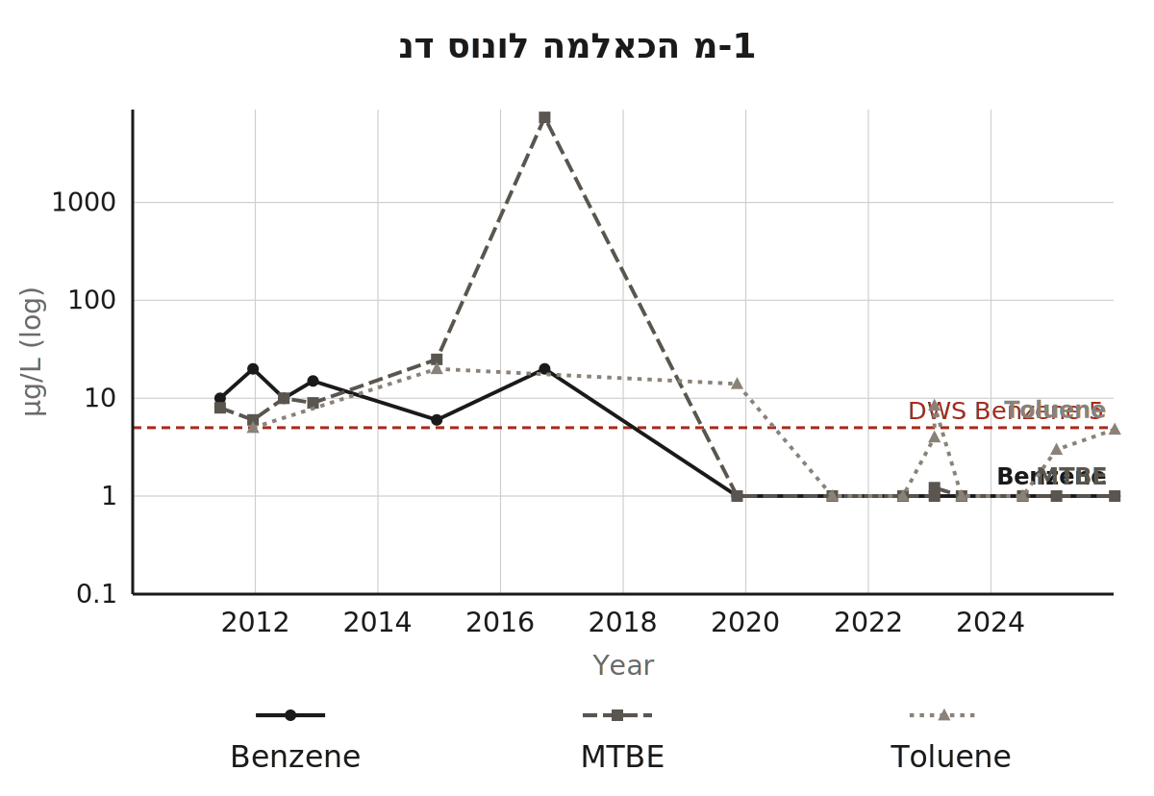
איור 4: תרשים ניתוח זיהום
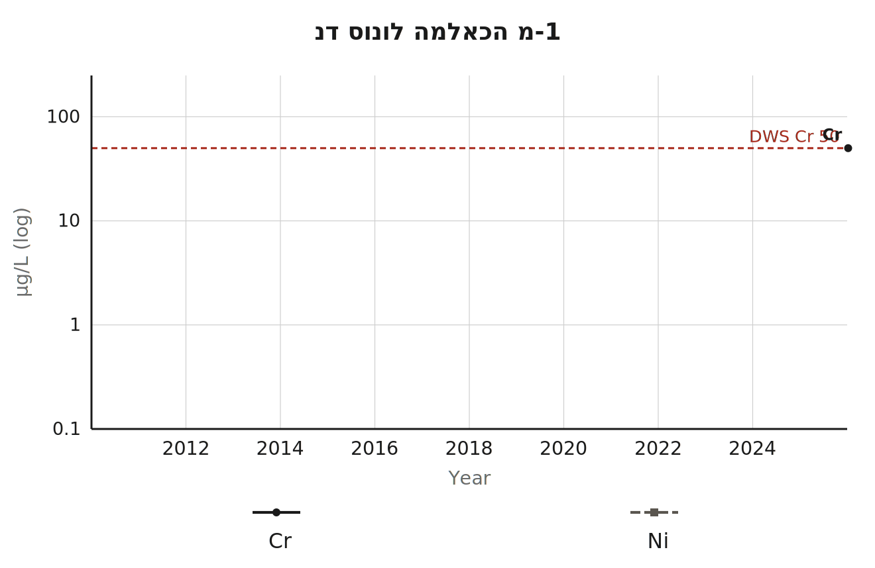
איור 3: תרשים ניתוח זיהום
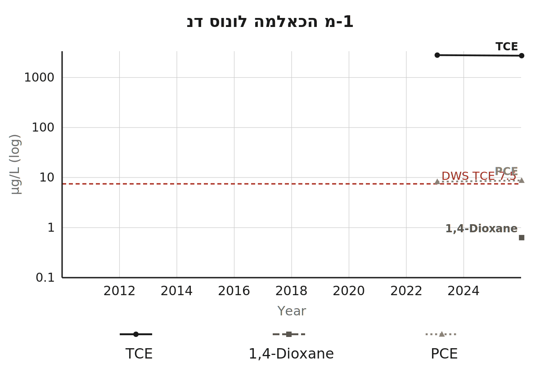
איור 2: תרשים ניתוח זיהום
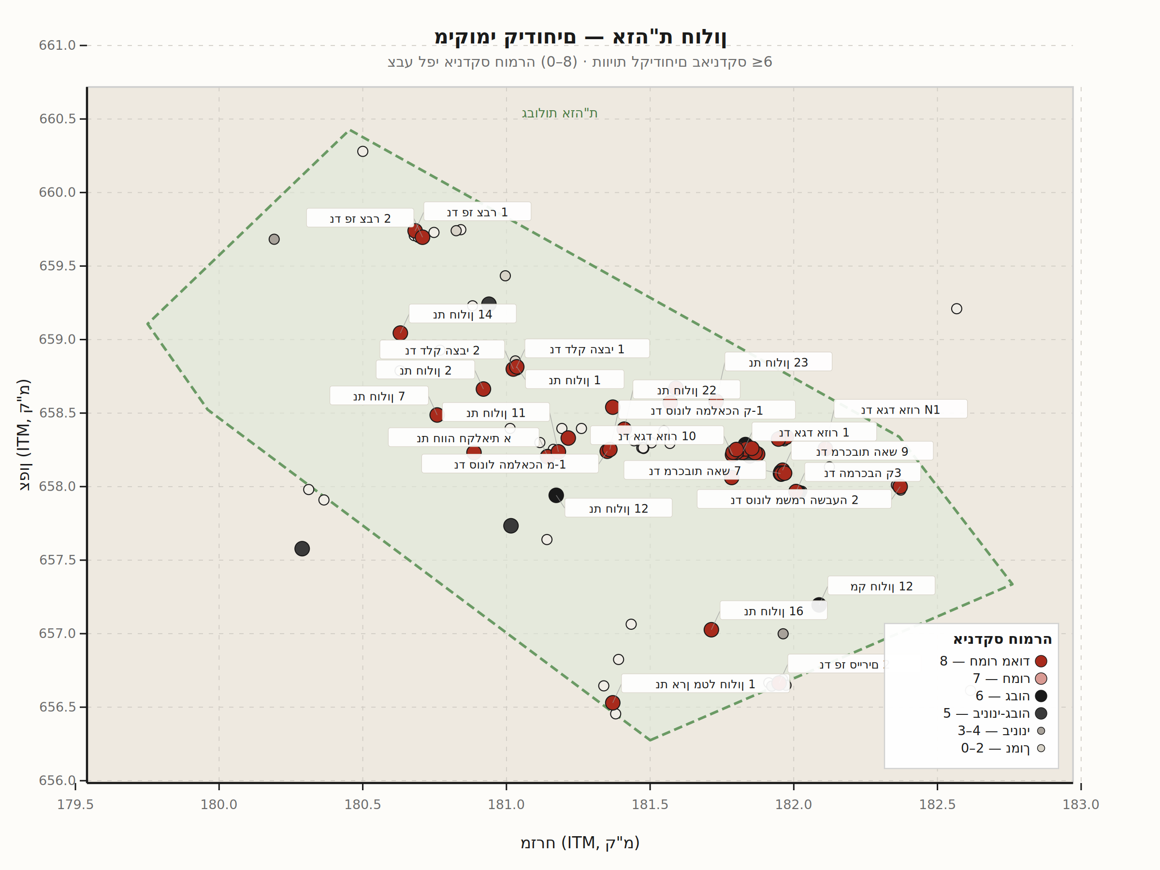
איור 1: תרשים ניתוח זיהום

